LAPORAN KARYA ILMIAH AKHIR NERS

PENERAPAN TERAPI RELAKSASI OTOT PROGRESIF TERHADAP PENURUNAN TEKANAN DARAH PADA PENDERITA HIPERTENSI
DI RUANG RAWAT INAP ELISABETH 4 RUMAH SAKIT PANTI RAPIH
YOGYAKARTA



NEVANIA AMARA PUTRI
NPM 202554007

PROGRAM STUDI PENDIDIKAN PROFESI NERS PROGRAM PROFESI
SEKOLAH TINGGI ILMU KESEHATAN PANTI RAPIH
YOGYAKARTA
2025
LAPORAN KARYA ILMIAH AKHIR NERS

PENERAPAN TERAPI RELAKSASI OTOT PROGRESIF TERHADAP PENURUNAN TEKANAN DARAH PADA PENDERITA HIPERTENSI
DI RUANG RAWAT INAP ELISABETH 4 RUMAH SAKIT PANTI RAPIH
YOGYAKARTA

NEVANIA AMARA PUTRI
NPM 202554007

PROGRAM STUDI PENDIDIKAN PROFESI NERS PROGRAM PROFESI
SEKOLAH TINGGI ILMU KESEHATAN PANTI RAPIH
YOGYAKARTA
2025
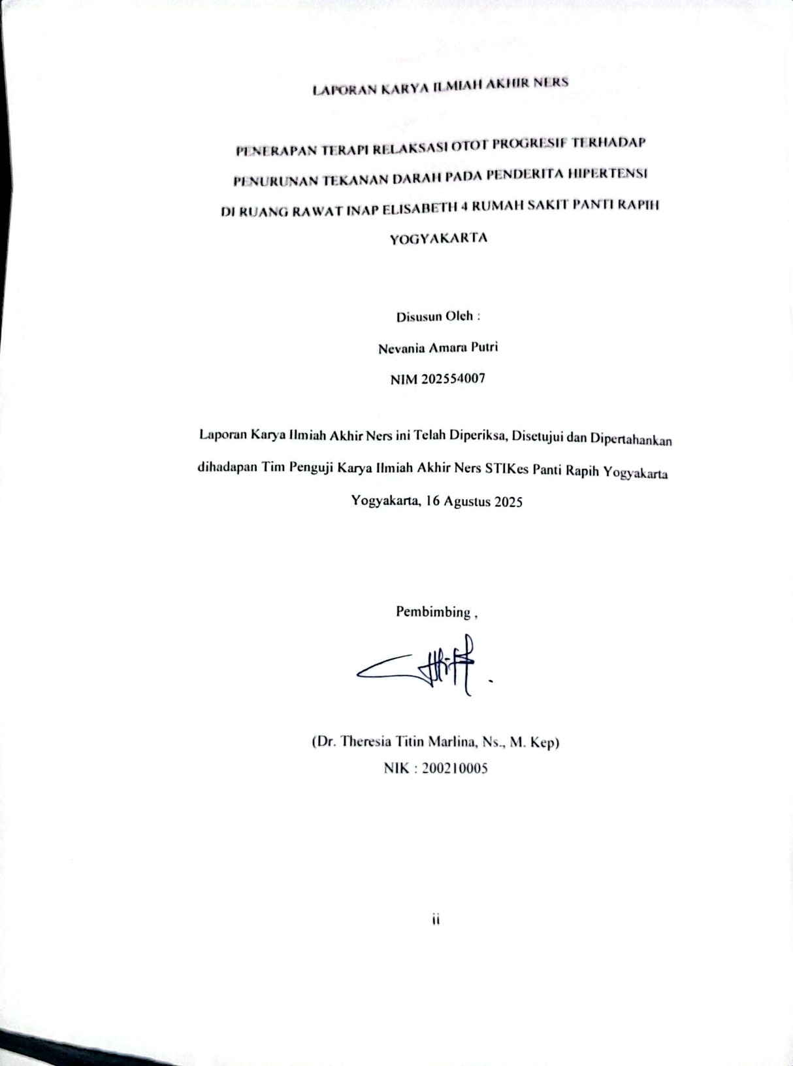

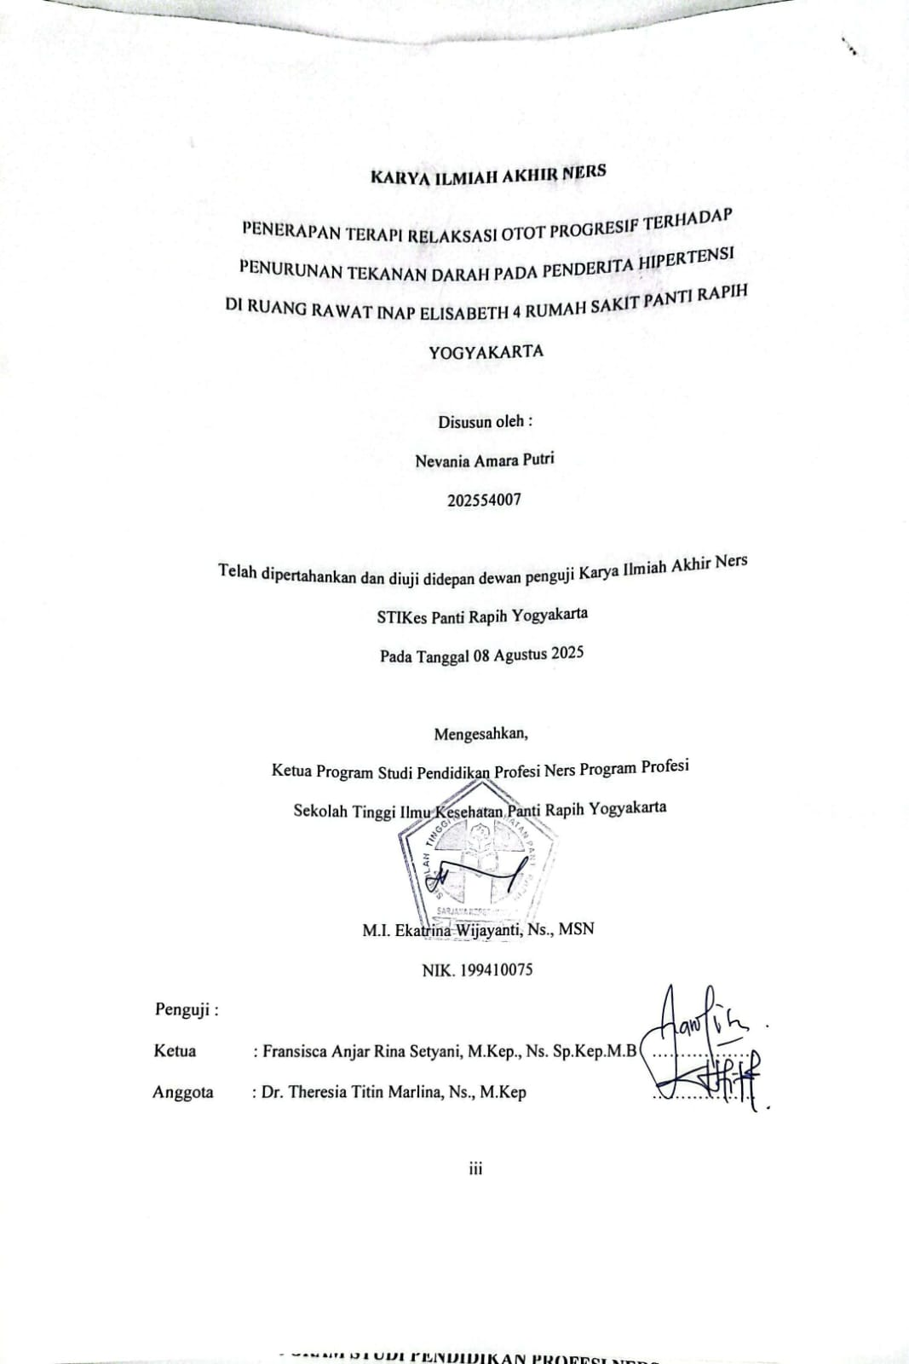

INTISARI

Nama : Nevania Amara Putri
NPM : 202554007
Judul : Penerapan Terapi Relaksasi Otot Progresif Terhadap Penurunan Tekanan Darah pada Penderita Hipertensi di Ruang Rawat Inap Elisabeth 4 Rumah Sakit Panti Rapih Yogyakarta
Tanggal Ujian : 08 Agustus 2025
Pembimbing : Dr. Theresia Titin Marlina, Ns., M.Kep
Jumlah Halaman : lxxvii, table, gambar

Hipertensi adalah kondisi meningkatnya tekanan darah secara persisten di atas batas normal yang dapat menimbulkan komplikasi serius seperti penyakit jantung, stroke, gagal ginjal, maupun gangguan kognitif. WHO mencatat hipertensi sebagai penyebab utama peningkatan angka kesakitan dan kematian di seluruh dunia. Di Indonesia, prevalensi hipertensi masih tinggi dan menjadi salah satu masalah kesehatan masyarakat yang memerlukan perhatian khusus. Hipertensi sering tidak menunjukkan gejala yang khas, sehingga pemeriksaan tekanan darah secara rutin sangat penting untuk deteksi dini dan pencegahan komplikasi. Penatalaksanaan hipertensi tidak hanya bergantung pada terapi farmakologis, tetapi juga memerlukan intervensi nonfarmakologis, salah satunya teknik relaksasi otot progresif. Relaksasi otot progresif dapat membantu menurunkan ketegangan otot, mengurangi stres, serta menurunkan tekanan darah melalui mekanisme fisiologis relaksasi. Hasil penerapan intervensi pada penderita hipertensi menunjukkan adanya penurunan tekanan darah sistolik dan diastolik setelah dilakukan terapi relaksasi otot progresif secara rutin. Misalnya, tekanan darah sebelum intervensi 150/90 mmHg, setelah intervensi menurun menjadi 130/80 mmHg dengan selisih penurunan 20 mmHg pada sistol. Temuan ini membuktikan bahwa terapi relaksasi otot progresif efektif digunakan sebagai terapi komplementer untuk membantu menurunkan tekanan darah pada penderita hipertensi.

Kata kunci : Hipertensi, Relaksasi Otot Progresif, Tekanan Darah

HALAMAN MOTTO

“Bukan tentang siapa yang tercepat, tapi siapa yang tetap bertahan sampai akhir.”
(Nevania Amara Putri)

“Sesungguhnya sesudah kesulitan itu ada kemudahan, maka apabila kamu telah selesai (dari suatu urusan), kerjakanlah dengan sungguh-sungguh (urusan yang lain) dan hanya kepada Tuhanmulah hendaknya kamu berharap”
(QS, Al-Insyirah: 6-8)

HALAMAN PERSEMBAHAN

Puji dan syukur saya ucapkan Kepada Tuhan Yang Maha Esa, atas segala Rahmat karunia yang telah diberikan kepada saya dalam pembuatan karya ilmiah akhir ners ini, sehingga saya dapat menyelesaikan dengan baik. Dengan teriring doa dan syukur, saya persembahkan karya ilmiah akhir ners ini kepada :
- Kepada papaku dan mamaku, terimakasih atas support yang amat sangat luar biasa sampai detik ini, tanpa Lelah selalu memberikan doa, dukungan, selama proses kuliah.
- Kepada dosen pembimbing Ibu Dr. Theresia Titin Marlina, yang senantiasa menyediakan waktu, tenaga, dan pikiran dalam memberikan bimbingan, arahan, saran, serta dukungan selama penyusunan laporan Karya Ilmiah Akhir Ners ini.
- Kepada rumah sakit Panti Rapih yang telah memberikan ijin tempat untuk penelitian laporan Karya Ilmiah Akhir Ners ini
- Kepada ibu Reny Cintyanisita, S. Kep., Ns dan perawat-perawat EG4, yang senantiasa membantu dan mendampingi dalam penyusunan laporan Karya Ilmiah Akhir Ners ini
- Kepada teman-teman mahasiswa Program Studi Profesi NERS RPL Transfer angkatan tahun 2023, yang memberikan suport dan dorongan agar tetap lulus bareng sukses bareng.

KATA PENGANTAR

Puji dan Syukur kehadirat Tuhan Yang Maha Esa, atas berkat dan Rahmat-Nya, sehingga penyusunan laporan hasil Karya Ilmiah Akhir Ners dengan judul “Penerapan Terapi Relaksasi Otot Progresif Terhadap Penurunan Tekanan Darah Pada Pasien Hipertensi di ruang rawat inap Elisabeth 4 Rumah Sakit Panti Rapih Yogyakarta” dapat diselesaikan dengan baik.
Penyusunan laporan hasil karya ilmiah akhir ners ini tidak lepas dari dukungan serta bantuan dari berbagai pihak, oleh karena itu pada kesempatan ini peneliti dengan tulus menyampaikan ucapan terimakasih kepada :
- Ibu Yulia Wardani, MAN. selaku Ketua Sekolah Tinggi Ilmu Kesehatan Panti Rapih Yogyakarta
- Ibu MI. Ekatrina Wijayanti, Ns.,MSN. Selaku Kepala Prodi Sekolah Tinggi Ilmu Kesehatan Panti Rapih Yogyakarta
- Ibu Dr. Theresia Titin Marlina, Ns., M. Kep., selaku Dosen Pembimbing dalam penyusunan laporan Karya Ilmiah Akhir Ners ini.
- Kepada ibu Reny Cintyanisita, S. Kep., s dan perawat-perawat EG4, yang senantiasa membantu dan mendampingi dalam penyusunan laporan Karya Ilmiah Akhir Ners ini.
- Kepada keluarga dan rekan – rekan semua yang telah memberikan dukungan dalam penyusunan laporan Karya Ilmiah Akhir Ners ini.
- Rumah Sakit Panti Rapih Yogyakarta yang telah memberikan dukungan berupa izin dan fasilitas selama melakukan studi pendahuluan.
Penulis menyadari bahwa laporan karya ilmiah akhir ners ini masih memiliki kekurangan dan keterbatasan. Oleh karena itu, penulis mengharapkan kritik dan saran yang membangun untuk dapat menyempurnakan penulisan karya tulis ini di masa mendatang. Sebagai penutup, penulis juga berharap penelitian ini dapat memberikan manfaat bagi semua pihak terutama dalam memberikan pelayanan terhadap pasien.
Yogyakarta, Juli 2025

Peneliti

DAFTAR ISI

Halaman
HALAMAN JUDUL i
HALAMAN PERSETUJUAN ii
HALAMAN MOTTO iii
HALAMAN PERSEMBAHAN iv
KATA PENGANTAR v
DAFTAR ISI vi
DAFTAR TABEL viii
DAFTAR GRAFIK ix
DAFTAR LAMPIRAN x
BAB 1 PENDAHULUAN 1
1.1 Latar Belakang 1
1.2 Rumusan Masalah 4
1.3 Tujuan Study Kasus 4
1.4 Manfaat Study Kasus 4
BAB 2 TINJAUAN PUSTAKA 6
2.1 Konsep Hipertensi 6
2.2 Konsep Tekanan darah 16
2.3 Konsep Relaksasi Otot Progresif 22
2.3 Analisis PICO 22
BAB 3 METODE STUDY KASUS 29
3.1 Rancangan Study Kasus 29
3.2 Subyek Study Kasus 29
3.3 Kriteria Sampel 29
3.4 Lokasi Study Kasus 30
3.5 Waktu Study Kasus 30
3.6 Instrumen Dalam Study Kasus 30
3.7 Etika Penerapan 31
BAB 4 HASIL DAN PEMBAHASAN 33
4.1 Hasil dan Pembahasan Study Kasus 33
4.2 Keterbatasan Study Kasus 44
BAB 5 KESIMPULAN DAN SARAN 45
5.1 Kesimpulan 45
5.2 Saran 46
DAFTAR PUSTAKA …………………………………………………………..47
LAMPIRAN ……………………………………………………………………….

DAFTAR TABEL

Tabel 2.1 Klasifikasi Hipertensi Menurut JNC VIII 6
Tabel 2.2 Analisis PICO …………………………………………………………22
Tabel 4.1 Distribusi Frekuensi Karakteristik Penderita HIpertensi 33
Tabel 4.2 Distribusi Hasil Gambaran Tekanan Darah Sistolik dan Diastolik 35

DAFTAR GRAFIK

Grafik 4.1 Hasil Pemeriksaan Tekanan Darah Sistolik Pada Ny. S …………..…36
Grafik 4.2 Hasil Pemeriksaan Tekanan Darah Diastolik Pada Ny. S ……...……37
Grafik 4.3 Hasil Pemeriksaan Tekanan Darah Sistolik Pada Bp. R. Y ………….38
Grafik 4.4 Hasil Pemeriksan Tekanan Darah Diastolik Pada Bp. R. Y ……...….39
Grafik 4.5 Hasil Pemeriksaan Tekanan Darah Pada Ny. S dan Bp. R. Y………..40

DAFTAR LAMPIRAN

Lampiran 1 : Lembar konfirmasi persetujuan untuk berpartisipasi sebagai responden EBN
Lampiran 2 : Lembar observasi penerapan terapi relaksasi otot progresif terhadap penurunan tekanan darah pada penderia hipertensi
Lampiran 3 : SOP Teknik Relaksasi Otot Progresif

